2022-2023 EĞİTİM ÖĞRETİM YILI ……………………. ORTAOKULU 7.SINIF
FEN BİLİMLERİ DERSİ 1.DÖNEM SONU YAZILI SINAV SORULARI
Ad-Soyad: No: Sınıf:7- Aldığı Not:

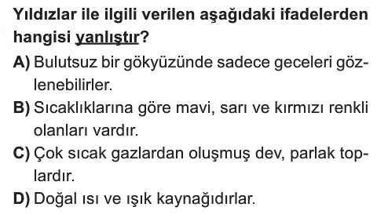
1.
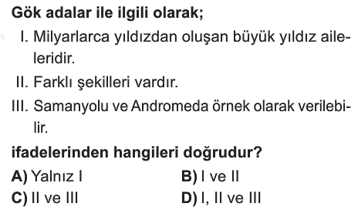
2.
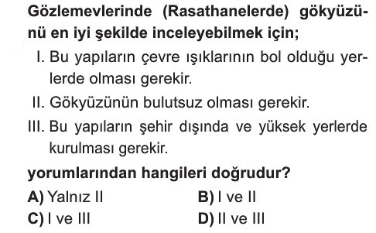

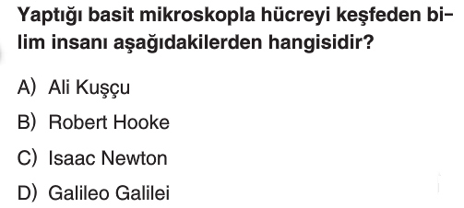
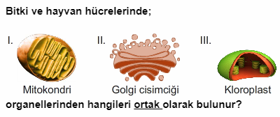

A) Yalnız I B) I ve II
C) II ve III D) I-II-III

6. Mitoz bölünme ile ilgili;
I. Vücut hücrelerinde gerçekleşir.
II. Tek hücreli canlılarda üremeyi sağlar.
III. İki yeni hücre oluşur.
ifadelerinden hangileri doğrudur?
A) Yalnız I B) I ve II
C) II ve III D) I-II-III
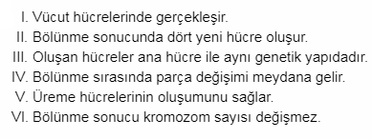
7.
Yukarıda verilen özelliklerden mitoza ve mayoza ait olanlar hangi seçenekte doğru verilmiştir?
MİTOZ MAYOZ
A) I-II-III IV-V-VI
B) I-III-VI II-IV-V
C) III-IV-V I-II-VI
D) II-IV-VI I-III-V
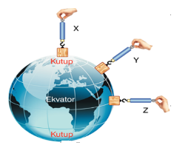
8.
Yanda verilen şekildeki cismin ağırlığı X, Y, Z noktalarında dinamometre ile ölçülüyor.
Buna göre X, Y ve Z noktalarındaki ağırlıkların büyükten küçüğe doğru sıralanışı hangi seçenekteki gibi olmalıdır?
A) X ˃ Y ˃ Z B) X ˃ Z ˃ Y
C) Z ˃ Y ˃ X D) Y ˃ X ˃ Z
9. 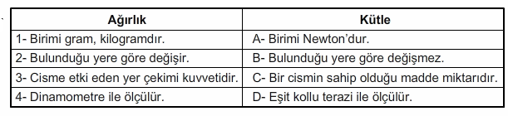
Yukarıdaki tabloda ağırlık ve kütlenin özellikleri karışık verilmiş ancak bir yerde hata yapılmıştır.
Bu tablonun doğru olabilmesi için hangi değişikliğin yapılması gerekir?
A) 1 ve A yer değiştirmelidir.
B) 2 ve B yer değiştirmelidir.
C) 3 ve C yer değiştirmelidir.
D) 4 ve D yer değiştirmelidir.

10. Dalından kopan elmanın yere düşmesini sağlayan kuvvet aşağıdakilerden hangisidir?
A) Hava sürtünmesi B) Yer çekimi
C) Kaldırma kuvveti D) Tepki kuvveti
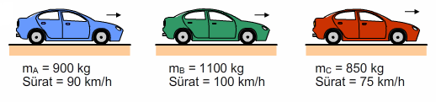
11.

Kütle ve süratleri verilen sırasıyla A, B ve C araçlarının kinetik enerjilerinin büyükten küçüğe sıralanışı nasıl olmalıdır?
A) C ˃ B ˃ A B) B ˃C ˃ A
C) A ˃ B ˃ C D) A ˃ C ˃ B
12. Atom ile ilgili seçeneklerden hangisi yanlıştır?
A) Atomun kütlesini çekirdek oluşturur.
B) Atomun hacmini elektronlar oluşturur.
C) Protonun yükü pozitiftir.
D) Elektron yüksüz parçacıktır.
B. Aşağıda elektron sayıları verilen elementlerin elektron dizilimini katmanlarda gösterin.( 20 puan)
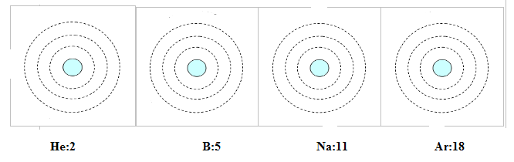

C. Aşağıda verilen cümleleri doğru ise D, yanlış ise Y olarak olarak işaretleyin.( 20 puan)
( ) Kütle dinamometre ile ölçülür.
( ) Deniz seviyesinden yukarılara çıkıldıkça yer çekiminin değeri azalır.
( ) Bir cismin dünyadaki ağırlığı, aydaki ağırlığının 6 katıdır.
( ) İş yapılabilmesi için kuvvet uygulamak yeterlidir.
( ) Enerji birimi Newton’ dır.
( ) Sürati artan bir cismin kinetik enerjisi de artar.
( ) Potansiyel enerji yükseklikle doğru orantılıdır.
( ) Mayoz bölünme bütün canlılarda görülür.
( ) İnsanlardaki sperm ve yumurta oluşumu mitoz bölünme ile gerçekleşir.
( ) En küçük canlı birimi hücredir.
Not: Sınav süresi 1 ders saatidir.
…………………….
Fen Bilimleri Öğretmeni

Daha fazla yazılı sorusu ve evraka https://www.facebook.com/groups/fenkurdu
öğretmen grubumuzdan ulaşabilirsiniz.

